Comportements et stratégies : conceptualiser l’addition et la soustraction
- L’élève joue avec les animaux-jouets, mais a de la difficulté à créer un problème d’addition ou de soustraction. Son histoire n’est pas un problème mathématique.  « Les ours vivent dans les arbres durant le jour. Les ours dorment dans des grottes durant la nuit. » | - L’élève essaie de créer un problème d’addition ou de soustraction, mais ne pose  pas de question.  « Il y a 8 ours dans les arbres. 3 ours sortent de la grotte pour les rejoindre. » | - L’élève crée un problème d’addition ou de soustraction et peut le mettre en scène, mais ne peut pas utiliser de symboles et d’équations pour le représenter. | - L’élève crée un problème d’addition ou de soustraction,  le met en scène et utilise des symboles et des équations pour le représenter.  « Il y a 4 ours dans la grotte.  2 ours descendent des arbres pour les rejoindre. Combien  y a-t-il d’ours dans la grotte maintenant ? »  « 4 + 2 = 6 »
Observations et documentation
Comportements et stratégies : méthodes d’addition et de soustraction
- L’élève compte 3 fois pour additionner ou soustraire.  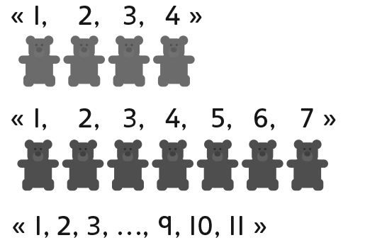 | - L’élève compte à partir d’un nombre ou à rebours pour additionner ou soustraire, mais commence par le nombre d’objets dans une partie ou dans le tout.  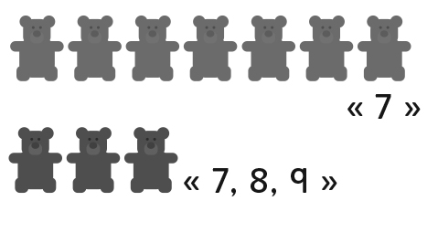 | - L’élève compte à partir d’un nombre ou à rebours à l’aide de matériel concret pour additionner ou soustraire des quantités.  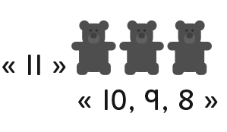 | - L’élève compte à partir d’un nombre ou à rebours avec aisance pour additionner ou soustraire des quantités.  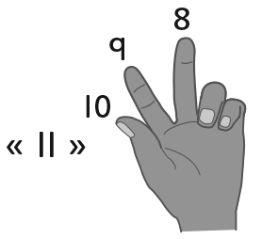
Observations et documentation

